**Sự cố cài đặt trình điều khiển USB**

**Lỗi :** trình điều khiển không được window tự động cài đặt

**Khắc phục** : cập nhật lại như hình

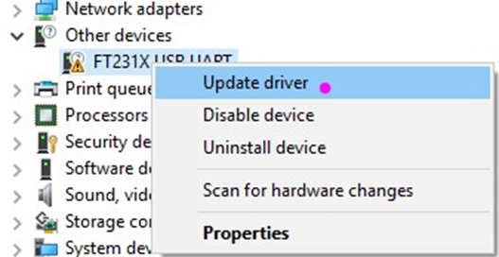

Hoặc mở file nén trong thư mục và chạy file có tên “CDM21228_Setup.exe”

**Sự cố USB RNDIS**

Làm theo các bước sau đây

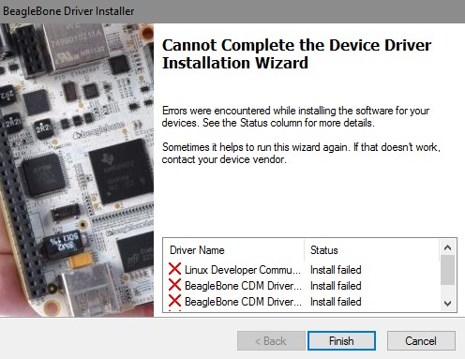

1. Đi tới Trình quản lý Thiết bị. Nếu thấy Thiết bị Tương thích NDIS Từ xa trong Bộ điều hợp Mạng, Windows đã tự động phát hiện Thiết bị RNDIS và cài đặt bộ điều hợp của nó. Máy tính đã được cập nhật và sẵn sàng để sử dụng. có thể bỏ qua hoặc tắt CDC ECM (nhấp chuột phải và chọn tắt).

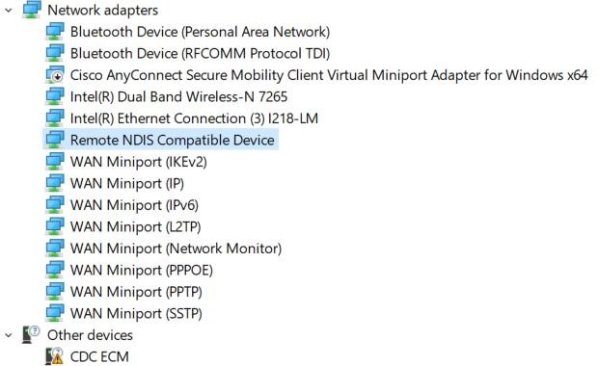

Thay vào đó, nếu thấy RNDIS được liệt kê trong danh mục Thiết bị khác với Nhà sản xuất tài sản: Không xác định, bạn sẽ cần tải phiên bản Microsoft của Trình điều khiển thiết bị RNDIS. Bạn cũng có thể cần tải lại trình điều khiển nếu bạn thay đổi cổng USB.

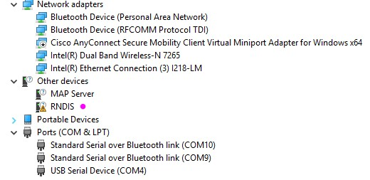

1. Nhấp chuột phải vàothiết bị RN DIS và chọn **Update Driver Software**.

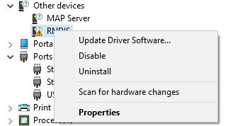

1. Chọn tùy chọn **Browse my computer for driver software**:

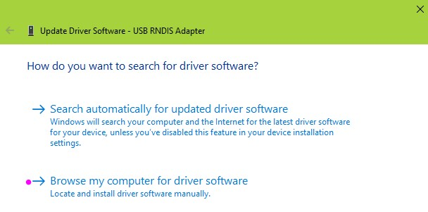

1. Chọn loại thiết bị **Bộ điều hợp mạng**.

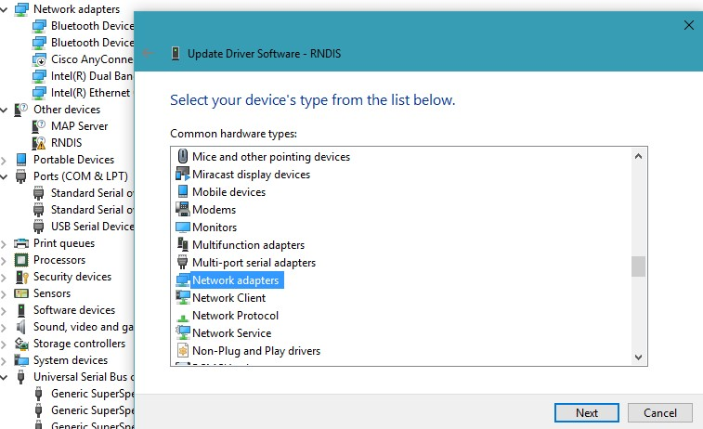

1. Bấm **Microsoft > USB RNDIS Adapter** như hình dưới đây.

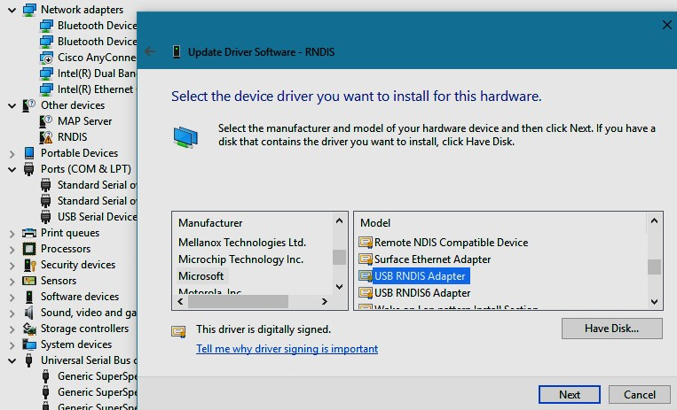

1. Một cảnh báo có thể xuất hiện và nhấp vào **Có** để bỏ qua. Sau khi cài đặt thành công trình điều khiển, sẽ thấy trình điều khiển mới trong cây Trình quản lý thiết bị.

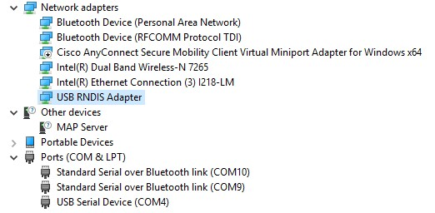

**Lỗi wi-fi và bluetooth**

Sử dụng rfkill để bật và tắt wi-fi và bluetooth

|  |  |
| --- | --- |
| **Mô tả lệnh** | **Các lệnh Linux** |
| Tắt Wi-Fi | Wifi chặn RFKill |
| Bật Wi-Fi | RFKill bỏ chặn WiFi |
| Tắt *Bluetooth*® | Khối Bluetooth RFKill |
| Bật *Bluetooth*® | Rfkill bỏ chặn Bluetooth |

**Kết nối zigbee**

Zigbee là giao thức không dây giúp các **thiết bị nhà thông minh** khác hãng giao tiếp được với nhau tạo thành một hệ sinh thái nhà thông minh.

Độ phủ sóng zigbee không quá rộng, tín hiệu suy giảm qua các bức tường vật cản

1. Để xác minh rằng hai hoặc nhiều mô-đun Zigbee đang giao tiếp với nhau bằng cùng một mạng không dây, hãy nhấp vào **Khám phá các node radio trong cùng một nút mạng trong phần** mềm XCTU.

**GHI**

Khám phá đài phát thanh có sẵn trong tất cả các cấu hình API.

Có sẵn trong

Chế độ trong suốt [0]).

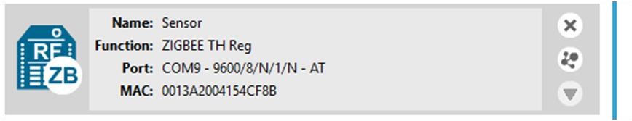

1. Một cửa sổ bật lên có tiêu đề **Khám phá các thiết bị từ xa** sẽ xuất hiện và liệt kê các mô-đun Zigbee được phát hiện trong cùng một mạng. Đảm bảo rằng mô-đun Zigbee khác được liệt kê.

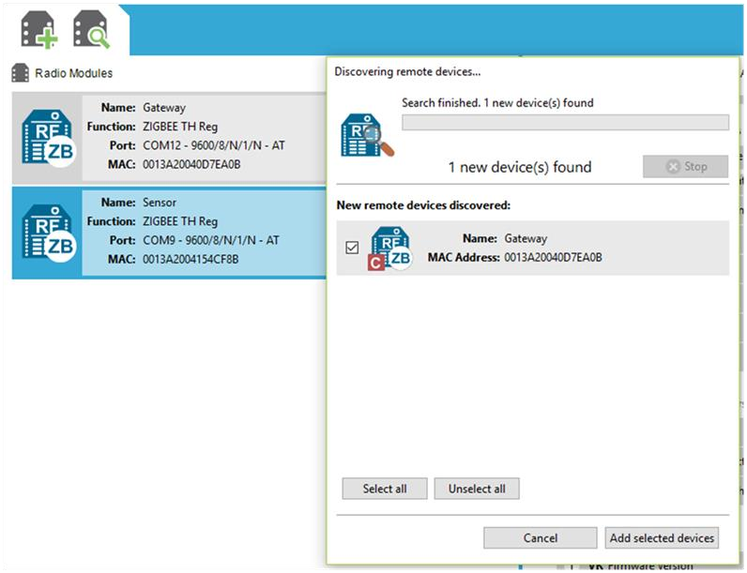

* 1. Trên mô-đun Zigbee nút cảm biến "Đã phát hiện", hãy xác minh rằng:
     1. Địa chỉ MAC của mô-đun Gateway Zigbee được tìm thấy khớp với địa chỉ MAC mô-đun Gateway Zigbee của bạn.
     2. Mô-đun Gateway Zigbee có biểu tượng điều phối viên để chỉ ra rằng đó là điều phối viên.

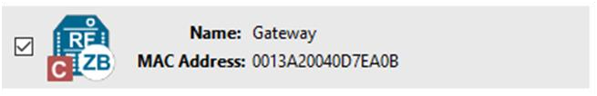

* 1. Nhấp vào nút **Hủy** sau khi xác minh.
  2. Trên mô-đun Zigbee cổng "Đã phát hiện", hãy xác minh rằng:
     1. Địa chỉ MAC của mô-đun Zigbee nút Cảm biến được tìm thấy khớp với địa chỉ MAC mô-đun Zigbee nút Cảm biến của bạn.
     2. Mô-đun Zigbee nút cảm biến có biểu tượng bộ định tuyến để chỉ ra rằng đó là bộ định tuyến.

**d**

Bấm

Các

**Hủy**

sau khi xác minh.

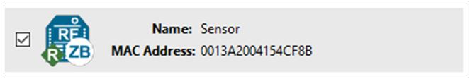

|  |  |
| --- | --- |
| **GHI** | Đôi khi các biểu tượng và không tự động làm mới. Nếu điều này xảy ra, bạn có thể thử  tải lại hồ sơ, làm mới bằng cách **Đọc**thiết bị hoặc**Viết** lại vai trò **CE**  .  Đừng lo lắng nếu những điều trên không hoạt động. Đơn giản chỉ cần tiến hành. Nếu các bước tiếp theo hoạt động, thì không có vấn đề gì.  Hiếm khi sau khi kết nối thành công trước đó được thiết lập, kết nối Zigbee có thể không kết nối lại. Nếu đúng như vậy, hãy thử tạm thời đảo ngượcVai trò thiết bị CE của hai thiết bị tại chỗ, hoàn tất kết nối và sau đó đảo ngược lại. |
|  |

1. Nhấp vào nút cảm biến Zigbee.
2. Thay đổi sang **chế độ làm việc của Bảng điều khiển** (góc trên cùng bên phải).

**5**

Bấm

**Mở**

để thiết lập giao tiếp với nút cảm biến Zigbee.

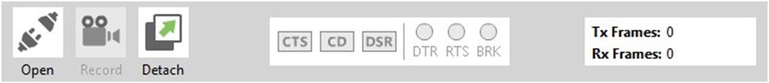

1. Nhấp vào cổng Zigbee sẽ ở Chế độ bảng điều khiển và nhấp vào Mở để thiết lập giao tiếp. Cả hai mô-đun Zigbee hiện có thể giao tiếp trực tiếp.
2. Nhập một cái gì đó vào **nhật ký Bảng điều khiển** của cổng hoặc nút cảm biến Zigbee, sau đó thực hiện lại với mô-đun khác. Bạn sẽ thấy thông báo tương tự xuất hiện trong mô-đun Zigbee khác. Điều này xác minh rằng cả hai mô-đun Zigbee đang giao tiếp với nhau.

GỢI Ý: Không có **nhật ký giao diện điều khiển**? Đảm bảo tham số AP API Enable được đặt thành Transparent Mode [0] trên cả haiEES XB.

Bảng điều khiển Zigbee nút cảm biến:

Bảng điều khiển Cổng Zigbee:

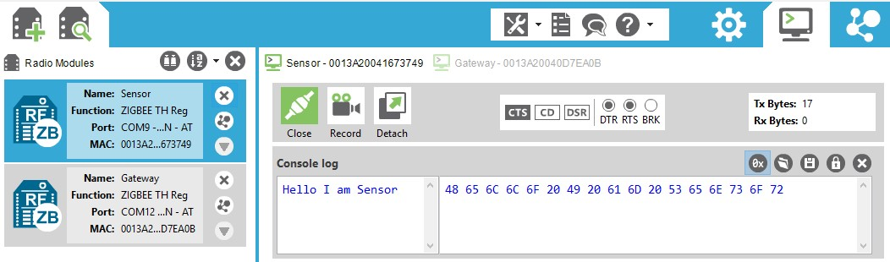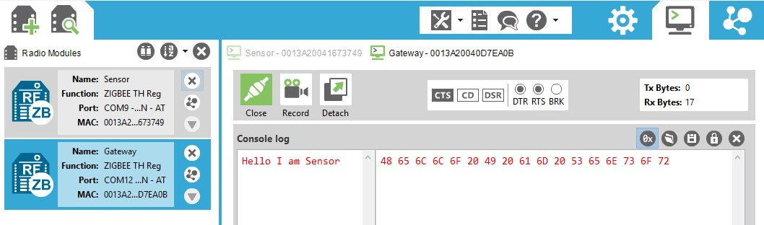

|  |  |
| --- | --- |
| **GHI** | Nếu các mô-đun Zigbee không thể giao tiếp với nhau, hãy đảm bảo rằng:   * Tất cả các cài đặt được đặt chính xác theo hướng dẫn. * Giá trị cho Zigbee Stack Profile (ZS) là như nhau cho cả hai mô-đun Zigbee. * Đảm bảo rằng PAN ID (ID) và Kênh quét (SC) của nút cảm biến Zigbee được đặt thành OP và SC của cổng Zigbee. * Hiếm khi sau khi kết nối thành công trước đó được thiết lập, kết nối Zigbee có thể không kết nối lại. Nếu đúng như vậy, hãy thử tạm thời đảo ngược Vai trò thiết bị CE của hai thiết bị tại chỗ, hoàn tất kết nối, sau đó đảo ngược lại.   Nếu các bước trên không hoạt động, phần sụn XBee có thể cần được cập nhật và nhất quán cho tất cả các bộ thu phát Zigbee. |
|  |

1. Trong XCTU, nhấp vào từng mô-đun Zigbee (bảng thu phát XBee3 + XB1 hoặc XB2) và biểu tượng Chế độ làm việc cấu hình.
2. Ở đầu cửa sổ **Chế độ làm việc cấu hình**, hãy đảm bảo bản sửa đổi chương trình cơ sở mới nhất, 1005 trở lên:
   * **Dòng sản phẩm**: XB3-24
   * **Bộ ction** vui nhộn: Digi XBee3 Zigbee 3.0 TH
   * **Phiên bản firmware**: 1005

1. Nếu cần, hãy cập nhật tất cả XBee3 lên bản sửa đổi này hoặc bản sửa đổi mới hơn bằng cách sử dụng **Cập nhật** hoặc **Công cụ** nếu cần khôi phục.

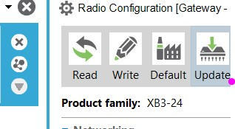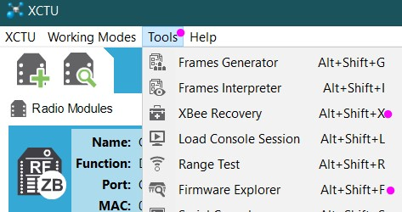

1. Bắt đầu lại ở đầu phần này.

**Thiết lập một beagle bone mới:**

BeagleBone Green Wireless(BBGW)

Mô tả cơ bản về BeagleBone Green Wireless(youtube) : <https://www.youtube.com/watch?v=2R42UDow2bw>

Sơ đồ chân io của beaglebon green wireless

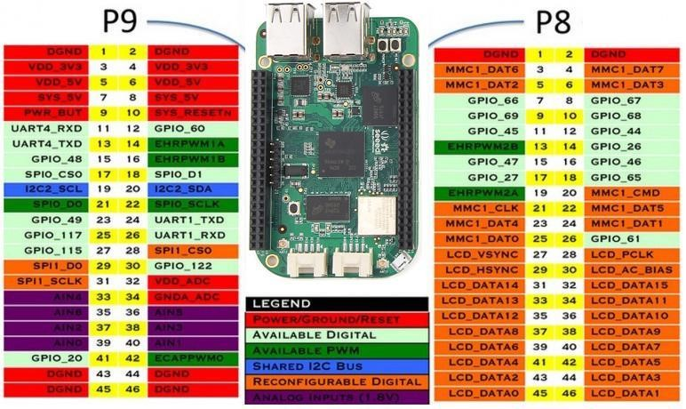

1. Có thể thay thế một beaglebon khác vào mạch keysight
2. Có thể khởi tạo beagle bon này bằng trình khởi tạo

**Keysight_BB_image.img.xz**

1. Đối vớicác hệ thống dựa trên Windows; tải xuống và cài đặt Etcher (có thể là balenaEtcher) từ [https://etcher.io/,](https://etcher.io/) sau đó sử dụng Etcher để cài trình khởi tạo này vào Thẻ micro SD và cắm vào beaglebone.
2. Thẻ SD này sẽ xóa **tất cả** nội dung và chương trình trên BeagleBone và bộ nhớ eMMC trên bo mạch.

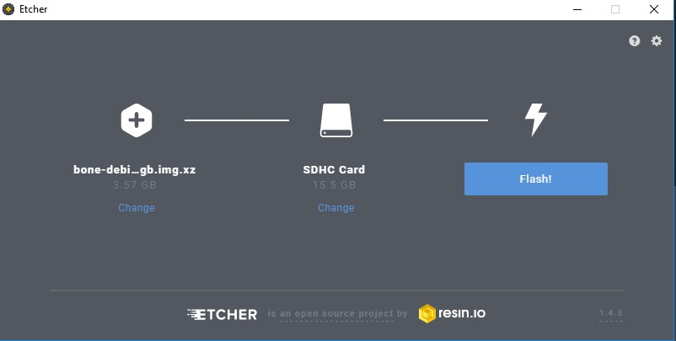

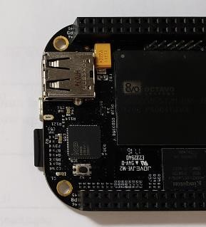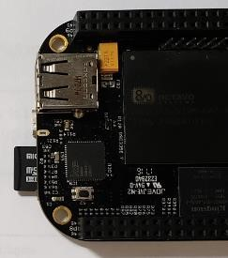

Thẻ microSD lắp đúng Thẻ microSD lắp sai

1. Kết nối cáp USB từ PC của bạn với J15 của U3810A. Khi JP55 được đặt đúng vị trí, bạn có thể cần nhấn PWR BTN B7 để bật nguồn BeagleBone CPU.

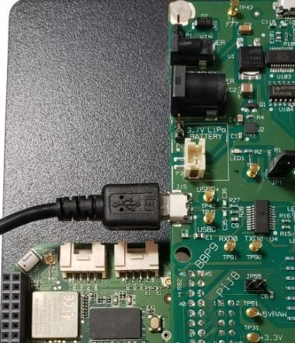

J15 ·



JP55

Cảnh báo: khi J15 đã được kết nối không cắm thêm usb thứ 2 vào bo mạch điều này sẽ làm hỏng bo mạch

**CẢNH BÁO**

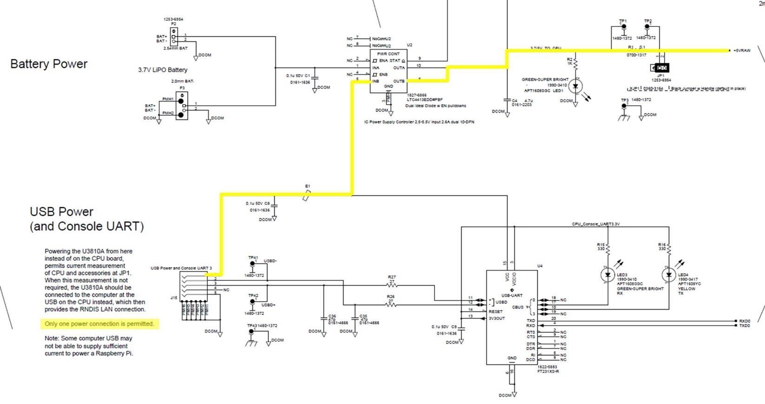

Điểm này được kết nối với

Đầu ra + 5VRAW của BeagleBone

thông qua bảng U3810A.

1. Quan sát thấy rằng bốn đèn LED trên BeagleBone (USR0, USR1, USR2 và USR3) sẽ ở trạng thái chạy (quét) trong quá trình khởi tạo firmware. Sau khi hoàn thành (khoảng 10 phút), tất cả chúng sẽ được TẮT.
2. Không ngắt nguồn khỏi beaglebone trong khi cập nhật vì sẽ làm hỏng bộ nhơ eMMC trên bo mạch



Kit phát triển BeagleBone Green Wireles

**Sử dụng môi trường phát triển IDE CLOUD9**

Qua kết nối RNDIS, có thể mở môi trường phát triển này qua trình duyệt web [http://192.168.7.2](http://192.168.7.2/)

Môi trường phát triển IDE CLOUD9

